X EDICIÓN DE LA CONFERENCIA CIENTÍFICA INTERNACIONAL DE INGENIERÍA MECÁNICA, COMEC 2019

Título
REDISEÑO DEL SISTEMA DE FIJACIÓN DE LOS MÓDULOS SOLARES A LA ESTRUCTURA DE SUSTENTACIÓN.

Title
REDISIGN OF THE SYSTEM OF FIXING THE SOLAR MODULES TO THE SUSTAINABILITY STRUCTURE

1- Ing. Javier Ernesto León Reyes. Universidad Central “Marta Abreu” de Las Villas, Cuba. E-mail: jleon@uclv.cu
2- MsC. Eusebio Vladimir Ibarra Hernández. Universidad Central “Marta Abreu” de Las Villas, Cuba, Cuba. E-mail: eusebioih@uclv.edu.cu
3-Dr.C Idalberto de la Caridad Mendoza Díaz. Universidad Central “Marta Abreu” de Las Villas, Cuba. E-mail: imendoza@uclv.edu.cu.
4- DrC. Ernesto Yoel Fariña Wong. Universidad Central “Marta Abreu” de Las Villas, Cuba, Cuba. E-mail: farinas@uclv.edu.cu

Resumen:
Considerando las pérdidas económicas que se generan en los sistemas fotovoltaicos al paso de un evento meteorológico de gran intensidad, se define como objetivo para este trabajo “Diseñar nuevas variantes de elementos de sujeción de los paneles solares a las estructuras para ser utilizados en el parque fotovoltaico de la Universidad Central “Marta Abreu” de Las Villas, capaces de garantizar el desmontaje rápido de sus módulos componentes”. Primeramente se presenta un estudio de los distintos sistemas de fijación utilizados en la actualidad en el parque objeto de estudio. Posteriormente se presentan propuestas de rediseño de Perfiles Z y perfiles U, en los que se incluyen de manera novedosa las presillas separadoras. El empleo de estas presillas unido al aumento del orificio del perfil, facilita la extracción del panel
Abstract:
Considering the economic losses generated in photovoltaic systems in the wake of a meteorological event of great intensity, is defined as the objective for this work "Design new variants of fasteners of solar panels to structures to be used in the photovoltaic park of Universidad Central "Marta Abreu" de Las Villas, capable of guaranteeing the rapid dismantling of its component modules”. First a study of the different fixation systems currently used in the park under study is presented. Subsequently, proposals for the redesign of Z profiles and U profiles are presented, in which the separating clips are included in a new way. The use of these clips together with the increase of the profile hole, facilitates the extraction of the panel
Palabras Clave: Paneles solares, Presillas de fijación, Perfiles de fijación, Diseño

Keywords: Solar panels, Fixation clips, Fixing profiles, Design
1. Introducción
Cuba cuenta hoy con más de 20 parques solares fotovoltaicos instalados a lo largo del territorio. Para el presente año la dirección del país se propone construir nuevos parques en varias provincias, con lo cual se elevará a más de 75 MW la capacitad instalada. Este proyecto responde a la política aprobada por el Consejo de Ministros para ampliar y desarrollar las fuentes de energía renovables, con el propósito de alcanzar los 700 MW para el 2025, por lo cual se continúan realizando estudios para un mejor aprovechamiento de los rayos solares y las tecnologías a emplear en esas instalaciones.
Entre las experiencias negativas relacionadas con el empleo de los sistemas fotovoltaicos, se encuentra la lentitud en que se desarrolla el desmontaje de los módulos, cuando, por proximidad de tormentas tropicales o huracanes, se orienta dicha acción.
Considerando la posibilidad de buscar solución a lo anteriormente expresado se ha decidido desarrollar el trabajo que se presenta en este documento y para el que se ha propuesto como objetivo principal: “Diseñar nuevas variantes de elementos de sujeción de los paneles solares a las estructuras para ser utilizados en el parque fotovoltaico de la Universidad Central “Marta Abreu” de Las Villas, capaces de garantizar el desmontaje rápido de sus módulos componentes.
2. Metodología
2.1 Generalidades.
Desde el punto de vista del especialista mecánico, un panel solar está compuesto por un grupo de módulos rectangulares rígidos montados sobre una estructura (metálica o de hormigón, fundamentalmente) y unidos a estas mediante abrazaderas, tornillos y tuercas, ver figura 1, así como por conexiones y dispositivos eléctricos (no de interés en este trabajo) que permiten la transformación de la energía solar en electricidad.
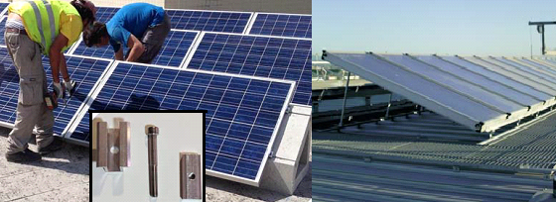
Figura 1. Montaje en sus soportes de los módulos solares. Sistema de unión (abrazaderas, tornillos y tuercas)
Como se ha destacado anteriormente, el trabajo que nos ocupa esta vinculado inicialmente con los módulos y sus soportes o estructura, así como al sistema de unión entre estas dos partes o del conjunto y sus bases de sustentación.

Los módulos individuales de los paneles solares están compuestos por tres partes, ver figura 2: Encapsulado (material que protege las celdas dentro del panel); Cubierta exterior de vidrio; y el Marco de metal (asegura rigidez y estanqueidad al conjunto, también permite el montaje del panel sobre el soporte)
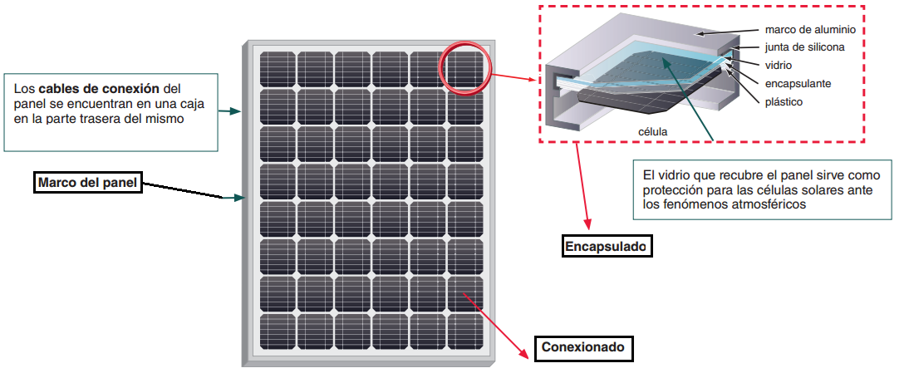
Figura 2: Componente de un modulo de panel solar [5]
El soporte tiene como finalidad propiciar la orientación definida por los expertos para el panel solar, por ello debe garantizarse en su construcción, la suficiente resistencia y rigidez bajo la acción de las fuerzas actuantes. Existente una amplia variedad de soportes. En figura 1 se muestran los dos tipos más comunes: los formados por perfiles metálicos y los de elementos de hormigón.
En un estudio inicial sobre las formas de desmontar los parques fotovoltaicos se valoraron dos acciones: desmontar el módulo de la estructura o desmontar la estructura (para soportes metálicos) de la base de sujeción. Se concluyó que la primera variante era la más segura y rápida, por lo tanto el trabajo debía estar encaminado al rediseño del sistema de fijación de cada módulo al soporte.
2.2 Elementos de fijación de los módulos a la estructura.
En la primera etapa “de estudio” se desarrollaron visitas a distintos parques y se realizó una amplia revisión bibliográfica con la finalidad de estudiar las distintas formas de sujeción utilizadas.
Como primer resultado de esta fase, se diferenciaron los sistemas de fijación utilizados para la parte externa de los módulos extremos (ver figura 3), de los utilizados en los módulos centrales o en los módulos externos por su parte colindante con otros módulos.
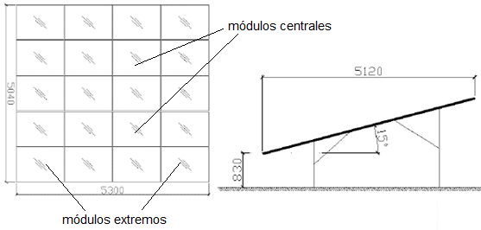
Figura 3. Arreglos de los módulos solares fotovoltaicos
En las siguientes fotos se presentan los diseños más representativos utilizados en Cuba. En las imágenes de las figuras 4 y 5 se muestran algunos de los diseños utilizados para las partes externas de los módulos extremos del panel.
Con el uso de las soluciones presentadas en la figura 4 es necesario desenroscar prácticamente todo el tornillo, o una longitud de rosca relativamente grande, para poder extraer el módulo. En las soluciones de la figura 5 no es necesario un total desenrosque debido a la posibilidad de movimiento lateral del sistema de fijación por dentro del perfil laminado. En estos casos solo es necesario garantizar la separación, en unos milímetros, de la abrazadera con relación al módulo. Se destaca el uso de tuercas rectangulares que sirven de guía en el movimiento lateral. Debe tomarse en consideración que esta solución solo es aplicable en vigas perpendiculares al marco del panel.
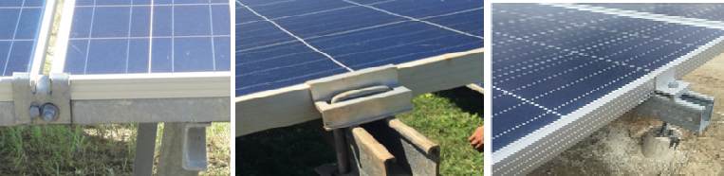
Figura 4. Fijación de partes externas de los módulos extremos
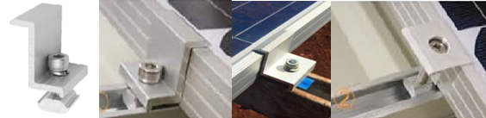
Figura 5. Fijación de partes externas de los módulos extremos
Las soluciones mostradas en la figura 6 son las más comunes en la fijación de los módulos centrales o en los módulos colindantes de los módulos extremos. Se aprecia en estos casos la necesidad del total desenrosque del sistema de fijación para extraer el módulo. Existe siempre la variante de aflojar la fijación y deslizar el módulo sobre los soportes, pero aun así el tiempo de desmontaje es significativo debido a lo cuidadoso que debe hacerse este movimiento.
Sobre con los resultados de esta primera etapa se perfiló el trabajo a nuevas propuestas de sistemas de fijación que garanticen un desmontaje más rápido. Los resultados se presentan a continuación.
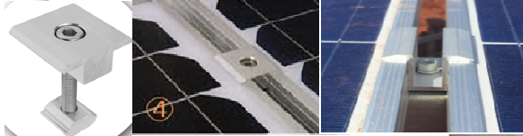
Figura 6. Fijación de los módulos centrales
3. Resultados y discusión
3.1 Propuestas de rediseño.
3.1.1 Variante 1: para Perfil Z
Ver ensamblaje presentado en figura 7: Se propone el empleo de una presilla separadora, manteniendo el perfil Z utilizado hasta ahora, pero con aumento del diámetro del orificio pasante a valores mayores que el diámetro de la cabeza del tornillo, el objetivo es que la cabeza del tornillo pase por el orificio, una vez extraída la presilla. En la figura 8 se muestra el perfil original y el de nueva propuesta o modificado.
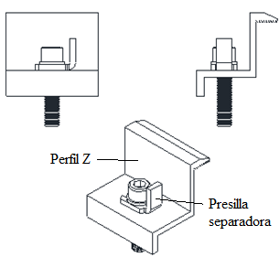
Figura 7. Ensamble de Perfil Z para fijación de módulos de paneles solares.
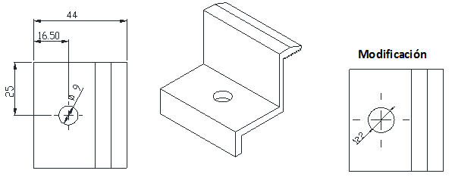
Figura 8. Diseños de Perfil Z original y modificado.
En la figura 9 se muestran dos variantes de presillas separadoras. La propuesta de la izquierda garantiza mayor comodidad y rapidez en el trabajo de montaje y desmontaje, pero requiere mayor gasto de material y mayor tecnología de fabricación, por lo tanto más costosa. La propuesta presentada a la derecha es la que tradicionalmente se encuentran en las bibliografías relacionadas con el diseño de elementos de máquinas, pero con adición de un orificio. Este permite, mediante el empleo de una varilla, extraer dicha presilla.
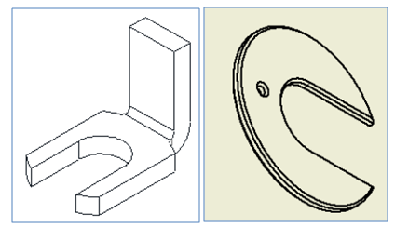
Figura 9. Variantes de presilla separadora
Secuencia de desmontaje (Figura 7): Se afloja el tornillo, se extrae manualmente la presilla separadora y posteriormente se saca el perfil Z, quedando libre el módulo.
3.1.2 Variante 2: para Perfil U.
Ensamblaje propuesto en figura 10: Empleo de una presilla separadora (ver figura 9), manteniendo el perfil U utilizado hasta ahora, pero con aumento del diámetro del orificio pasante a valores mayores que el diámetro de la cabeza del tornillo, el objetivo es que la cabeza del tornillo pase por el orificio. En la figura 11 se muestra el perfil original y el de nueva propuesta o modificado.
Figura 10. Ensamble de Perfil U para fijación de módulos de paneles solares.
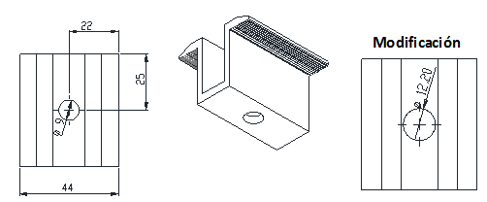
Figura 11. Diseños de Perfil U original y modificado
Secuencia de desmontaje: Se afloja el tornillo, se extrae manualmente la presilla separadora y posteriormente se saca el perfil U, quedando libre los módulos.
4. Conclusiones
- La mayoría de los elementos de fijación de módulos a las estructuras, utilizados en la actualidad, no permiten un desmontaje rápido. Solo el diseño presentado en la figura 5 facilita este trabajo, pero dicha solución solo es aplicable en vigas perpendiculares al marco del panel.
- El empleo de presillas, como las presentadas en la figura 9 y la ampliación del agujero pasante de los perfiles de fijación, según se muestra en las figuras 8 y 10, disminuye el tiempo de desmontaje de los módulos.
5. Referencias bibliográficas
- Budynas R; Nisbett J.; Diseño de ingeniería Mecánica de Shigley/--8ed: Editorial McGraw-Hill/Interamericana de España; S.A.U; ISBN:978-970-10-6404-7;p-1906
- Componente de una instalación solar fotovoltaica https://docs.google.com/viewer?a=v&pid=sites&srcid=ZGVmYXVsdGRvbWFpbnxmcGF6dWVyfGd4OjQ0YWM3NzE0MGFkODkwY2Q [consulta: noviembre 2017]
- Hernandez M.¨ENERGÍA SOLAR FOTOVOLTAICA I: Módulo Estructuras ,Estudio de cargas sobre cubierta fotovoltaica¨. http://www.luqentia.es/hosting/masterenergiasrenovablesumh/material/Fotovoltaica/Quique Tébar - Fotovoltaica - Ejemplo estudio cargas cubierta.pdf [consulta: noviembre 2017]
- Lorenzo Reina A. Comportamiento estructural de la mesa soporte para los paneles solares de los parques fotovoltaico en Cienfuegos/ Aurelio Lorenzo Reina: Griselda Saavedra, tutor: --TD; UCLV(civil); 2014
- López Llanusa A, León Finalé E.¨ ONCENO COLOQUIO DE ANÁLISIS, DISEÑO Y MONITOREO ESTRUCTURAL. Estudio de coeficientes de presión en paneles solares frente a la acción del viento/Convención Científica Internacional 2017 Ciencia, Tecnología y Sociedad. Perspectiva y Retos Universidad Central “Marte Abreu” de Las Villa; 2017,http://rci.cujae.edu.cu/index.php/rci/article/viewFile/576/pdf [consulta: diciembre 2017]
- López Ruiz P, Diseño de una instalación solar fotovoltaica para el suministro de energía eléctrica de una vivienda aislada. /Departamento de Ingeniería Electrónica, Eléctrica y Automática, Universidad Rovirai Virgili,2013. http://deeea.urv.cat/public/PROPOSTES/pub/pdf/2317pub.pdf [consulta: noviembre 2017]

